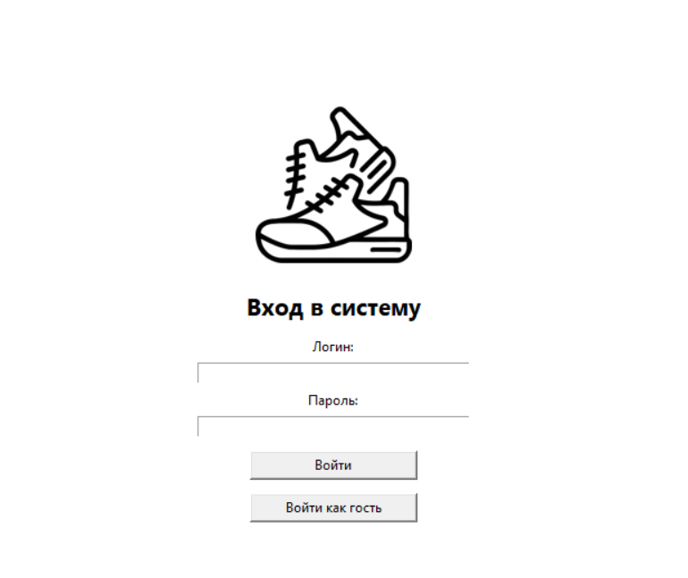
Окно авторизации
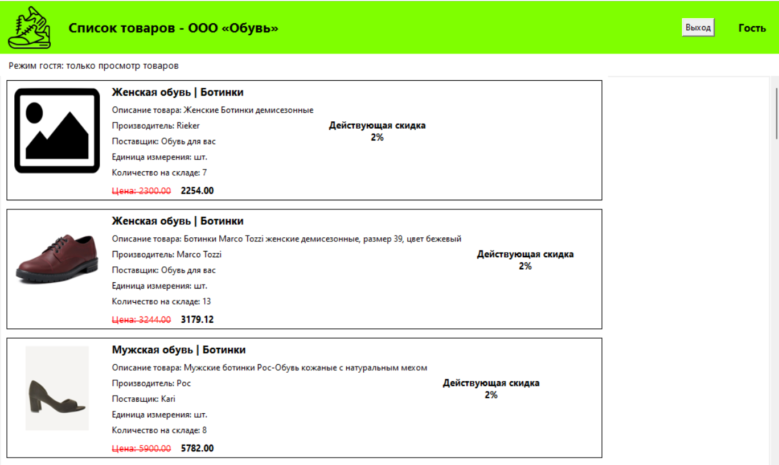
Вход за гостя
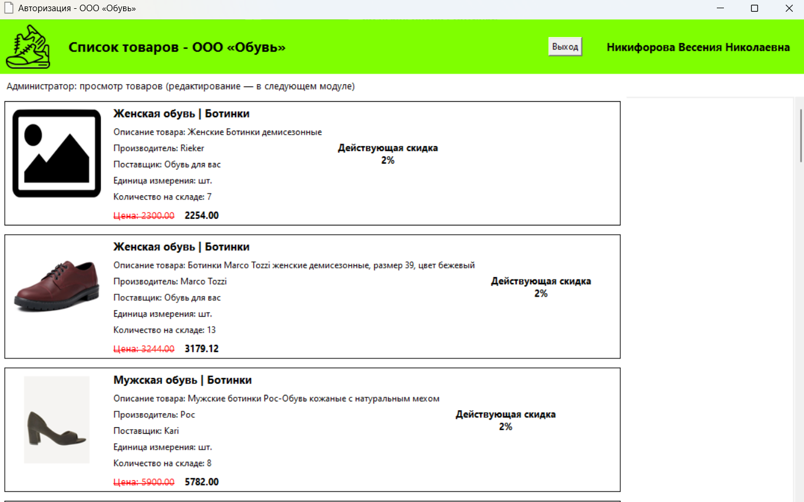
Вход за администратора

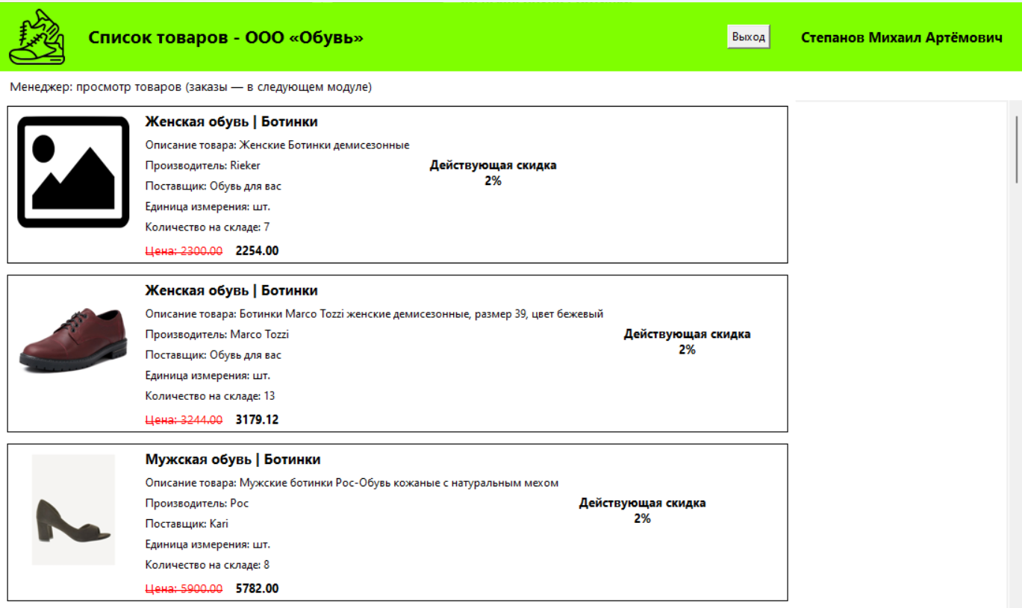
Вход за Менеджера

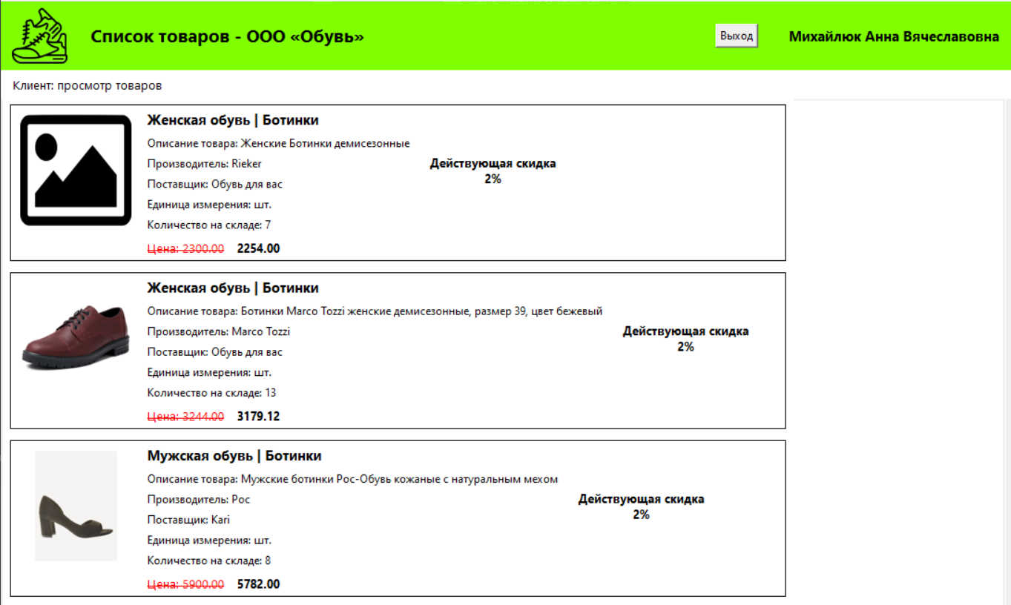
Вход за клиента
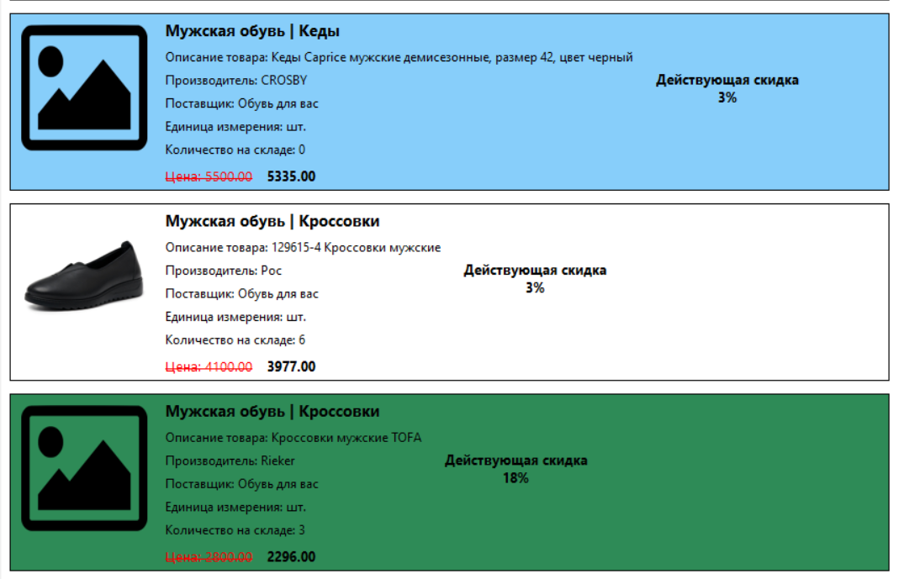
Список товаров, товар со скидкой > 15% (зеленый фон), товар без остатка (голубой фон), цена со скидкой (красная цена перечеркнутая + черная итоговая)

